Scriptable cart
Commerce api allows you to change products, but the price is native it can not be changed.
We try to avoid that suggesting the customer, what if you add a new item?
El custom design tiene otro costo adicional, pero en vez de agregar

We have the basic t-shirt and an additional item which is personalized t-shirt or whatever.

Solución a esto:

En la customización lo que se hace es ver si esta personalizado este item, y si es así entonces agregamos el item. Si lo remueve, lo sacamos.
Scriptable cart.

Creo una lista donde pongo las opciones. Ejemplo:
Lista de how did you hear about this event:
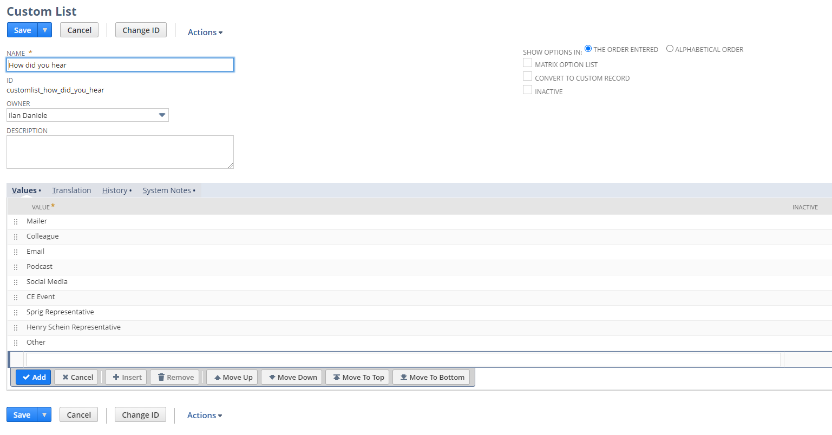
Creo una transaction item option para esta lista, y le asigno la lista:
